Государственный музей политической истории России

Сегодня 15.12.2023, я посетил музей! Честно говоря, я вообще не являюсь любителем музеев, за последние 1,5 года я посетил не более 5 штук в Санкт-Петербург. ГМПИР встретил меня довольно тепло, сразу показали куда, в какой последовательности, чтобы не испортить впечатления.
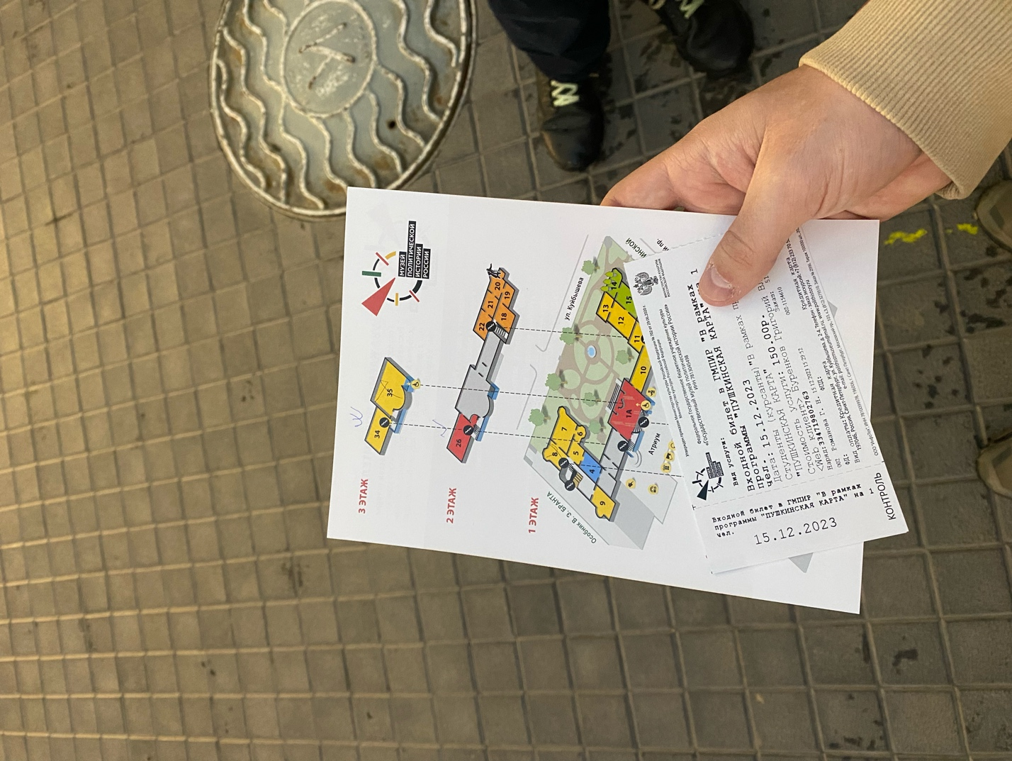
Поднявшись на первый этаж, меня сразу встретили объекты 19 века, несколько интерактивных предмет, по моему субъективному мнению, любой современный музей должен иметь взаимодействие с людьми. В ГМПИР взаимодействия было предостаточно: Выдвижные исторические блоки, записки под видом книг, объекты с управлением по кнопке, множество карт, особенно мне понравились карты «папирусы» 9-19 века. Там наглядно можно увидеть перемещения множества народов, их владения в тот период. В конце зала 19 века был небольшой переход в другую часть здания, там было много разных объектов посвященных современной истории конца 20 века и начала 21 века. Например, муляжи мин, которые служили противотанковой защитой на войне, множество плакатов, газет исторических событий 21 века
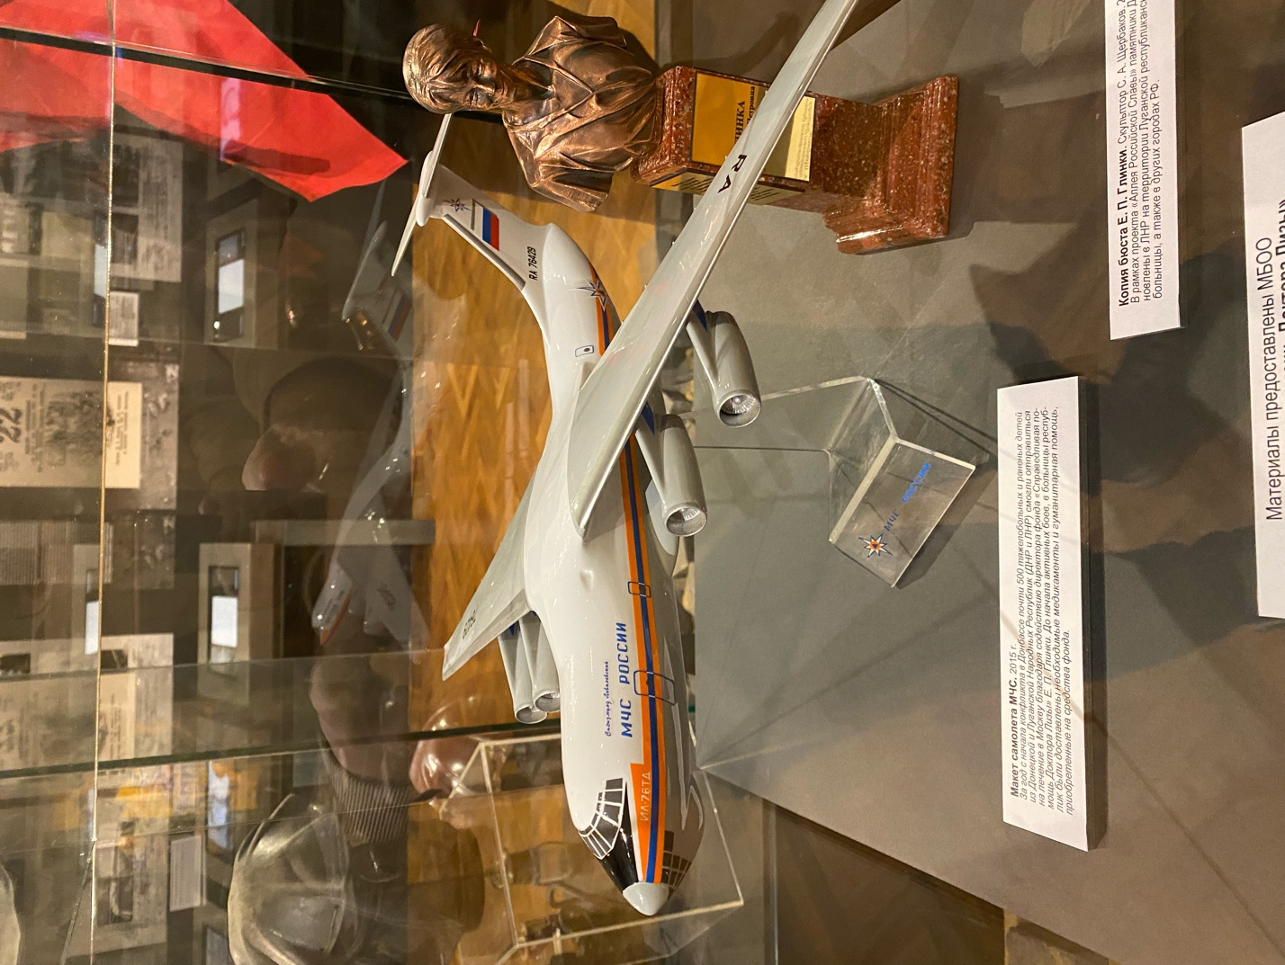
По ходу чтения множества историй, если у меня были вопросы, то везде было достаточно пояснений, чтобы понять основные причины совершенны действий. В отделке было много тонкостей, например, зал начала 19 века был оформление в стиле «Инь-Ян», где хорошие события были на белой стороне стены, а плохие на черной.
Мне больше всего понравился зал 1944-1961 годов.
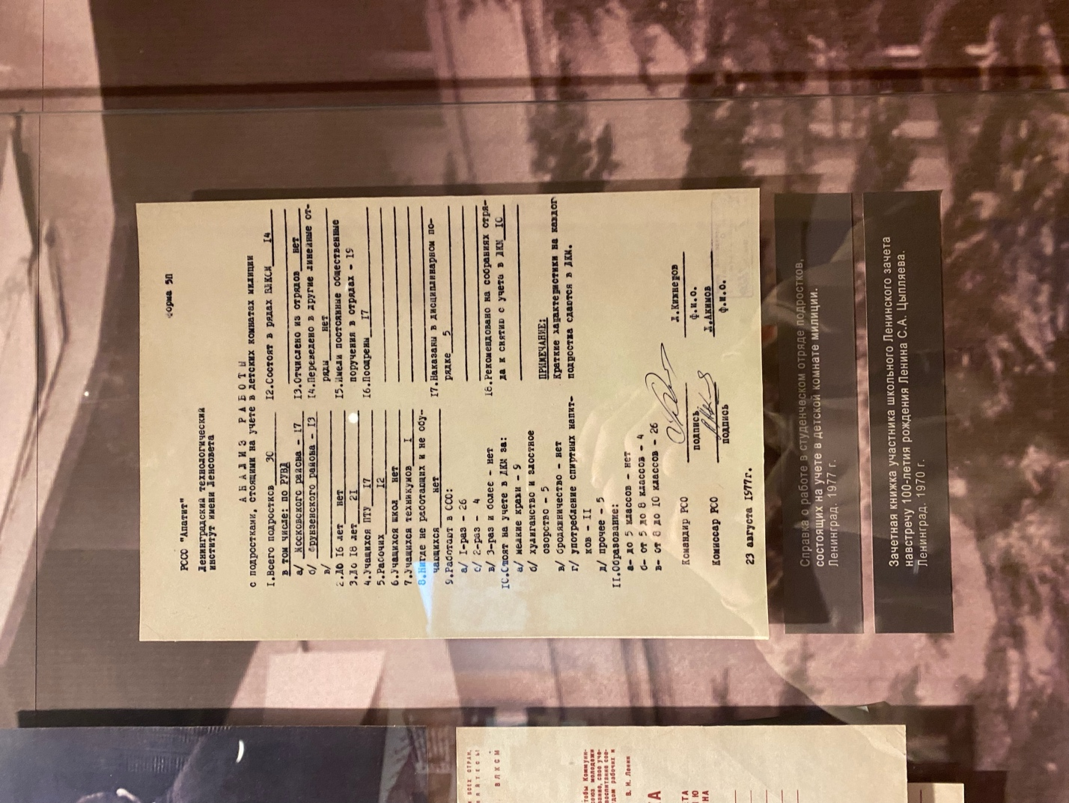
Множество предметов России того времени, людей принимавших основные роли в создание культуры , как воспринимали разных людей, быт подростков, особенно мне понравился отчет из полицейского участка Московского района Ленинграда, там были причины становления на учет подростков 16-21 лет. Некоторые из причин показались, конечно, абсурдные.
На следующих этажах были залы поменьше, но стоит отметить, наполненность была достаточная, множество историй, пояснений к периодам на разных языках в аудио формате, концепты разных исторических мест, деятелей того времени. Конечно, офис вождя с его озвучкой, что-то нечто!
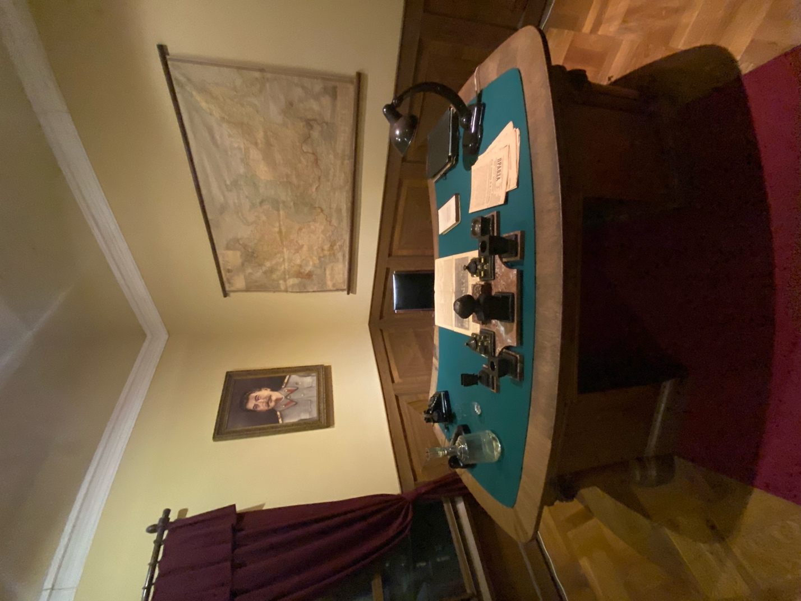
К своему удивлению, мне очень даже понравилось! Не ожидал, что в музее может быть совмещено столько разных разных объектов периода истории России. Довольно современный дизайн, множество объектов, возможность потрогать, полистать. Я думаю, что порекомендую данный музей. И добавлю его в свои любимые.

